《数据库系统原理》课程设计

系统实现报告

题目名称： 学生选课系统

学号及姓名：____郑承浩______

____12005036____

2015年 1月 13日

## 一．系统功能需求分析

## 二．系统功能结构设计

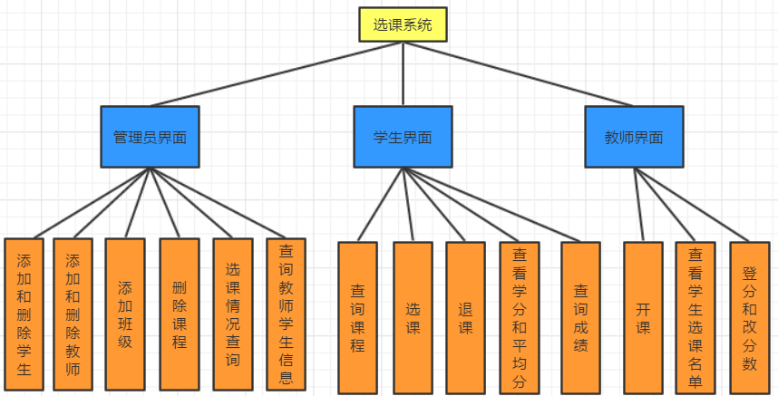

图 1 学生选课系统结构图

## 三、数据库基本表的定义

|  |  |  |  |  |
| --- | --- | --- | --- | --- |
| student | | | | |
| **字段名** | **数据类型** | **长度** | **说明** | **描述** |
| Sno | char | 8 | 非空，主码 | 学号 |
| Sname | char | 10 | 非空 | 学生姓名 |
| Ssex | char | 2 | 非空 | 学生性别 |
| Sage | int | 2 | 非空 | 学生年龄，sage>=10 |
| class_no | char | 2 | 非空，外码 | 班号 |
|  |  |  |  |  |
| create table student(  sno char(8) not null,  sname char(10) not null,  ssex char(6) not null,  sage int(2) not null,  class_no char(2) not null,  foreign key(class_no) references cclass(class_no),  primary key(sno),  check (sage>=10 and (ssex='male' or ssex='female'))  );  Course | | | | |
| **字段名** | **数据类型** | **长度** | **说明** | **描述** |
| Cno | char | 4 | 非空，主码 | 课程号 |
| Cname | char | 20 | 非空 | 课程名 |
| Ccredit | int | 1 | 非空 | 学分,0<ccredit<10 |
|  |  |  |  |  |
| create table course(  cno char(4) not null primary key,  cname char(20) not null,  ccredit int(1) not null,  check(ccredit>0 and ccredit<10)  );  Teacher | | | | |
| **字段名** | **数据类型** | **长度** | **说明** | **描述** |
| Tno | char | 8 | 非空,主码 | 教工号 |
| Tname | char | 10 | 非空 | 教师姓名 |
| Tsex | char | 2 | 非空 | 教师性别 |
| Tage | int | 2 | 非空 | 教师年龄，tage>=18 |
|  |  |  |  |  |
| create table teacher(  tno char(8) not null primary key,  tname char(10) not null,  tsex char(6) not null,  tage int (2) not null,  check (tage>=18 and (tsex='male' or tsex='female'))  );  Cclass | | | | |
| **字段名** | **数据类型** | **长度** | **说明** | **描述** |
| class_no | char | 2 | 非空，主码 | 班号 |
| class_size | int | 2 | 非空 | 班级人数 10<=size<100 |
|  |  |  |  |  |
| create table cclass(  class_no char(2) not null primary key,  class_size int(2) not null,  check(class_size>=10 and class_size <100)  );  SC | | | | |
| **字段名** | **数据类型** | **长度** | **说明** | **描述** |
| Sno | char | 8 | 非空，主码，外码 | 学号 |
| Cno | char | 4 | 非空，主码，外码 | 课程号 |
| Grade | int | 3 | 非空 | 成绩 0<=Grade<=100 |
|  |  |  |  |  |
| create table SC(  sno char(8) not null,  cno char(4) not null,  grade int(3) not null,  primary key(sno,cno),  foreign key(sno) references student(sno),  foreign key(cno) references course(cno),  check(grade>=0 and grade<=100)  );  TC | | | | |
| **字段名** | **数据类型** | **长度** | **说明** | **描述** |
| Cno | char | 4 | 非空，主码，外码 | 课程号 |
| Tno | char | 8 | 非空，外码 | 教工号 |
| create table TC(  cno char(4) not null,  tno char(8) not null ,  primary key(cno),  foreign key(tno) references teacher(tno),  foreign key(cno) references course(cno)  ); | | | | |

## 四、触发器的定义与实现

create trigger add_classsize

after insert on student

for each row

update cclass

set cclass.class_size=cclass.class_size+1

where cclass.class_no=new.class_no;

create trigger sub_classsize

after delete on student

for each row

update cclass

set class_size=class_size-1

where cclass.class_no=old.class_no;

create trigger drop_course_sc

before delete on course

for each row begin

delete from sc where sc.cno=old.cno;

delete from tc where tc.cno=old.cno;

end;

## 五、存储过程的定义与实现

create procedure add_course(in tno char(8),in cno char(4),in cname char(20),in ccredit int(1))

begin

insert into course values(cno,cname,ccredit);

insert into tc values(cno,tno);

end;

## 六、系统实现结果

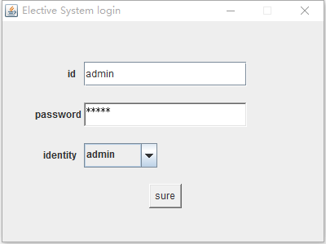

图 2 登录界面

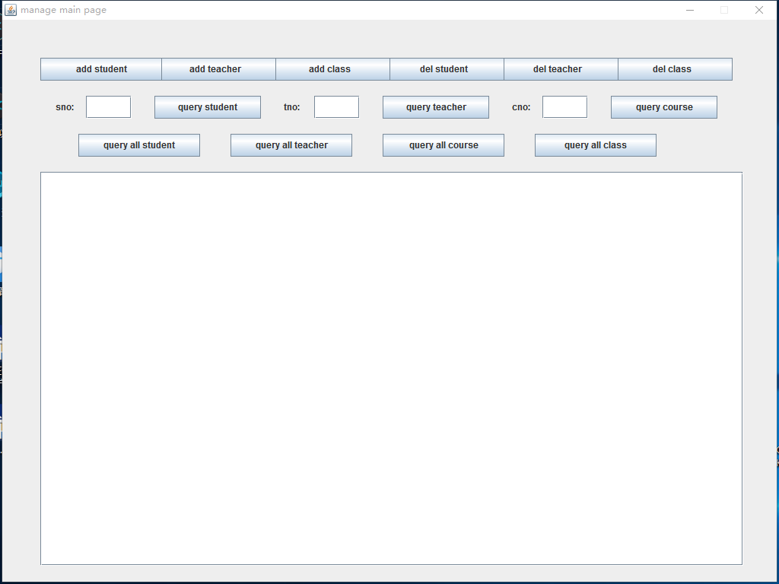

图 3 管理员界面

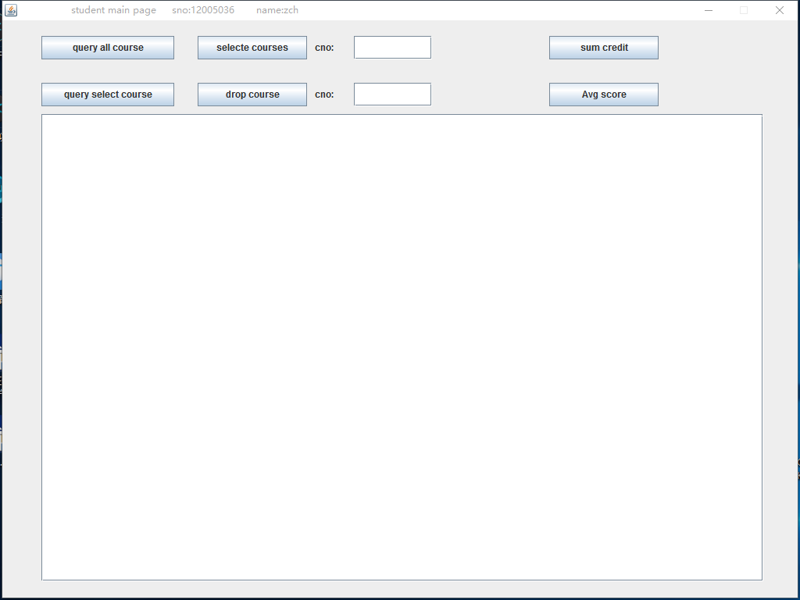

图 4 学生界面

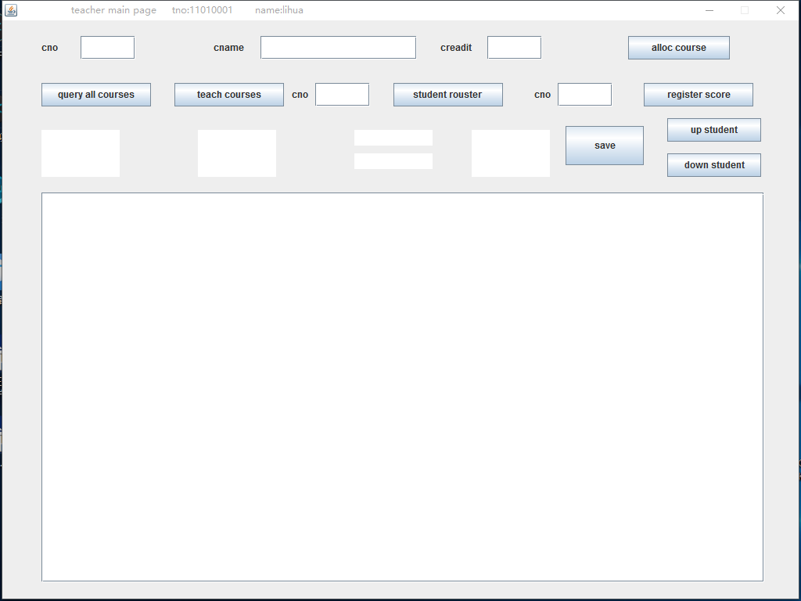

图 5 教师界面

## 七、总结